COMPLETORIUM

Institutum a Bono Pastore – São Paulo
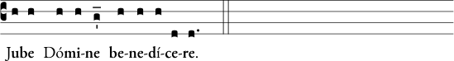
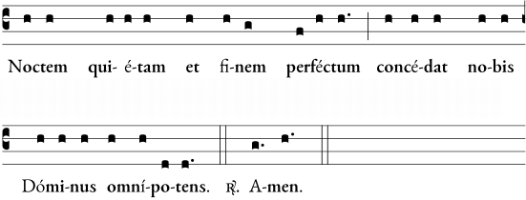
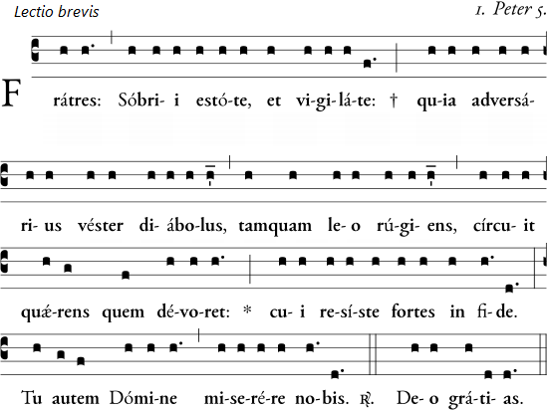
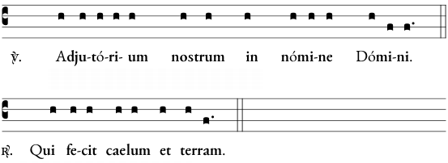
Pater Noster. (sub silentio)

Confiteor Deo omnipoténti, beátæ Maríæ semper Vírgini, beáto Michaéli Archángelo, beáto Joánni Baptístæ, sanctis Apóstolis Petro et Paulo, ómnibus Sanctis, et tibi, Pater, quia peccávi nimis cogitatióne, verbo et ópere: (percutit sibi pectus ter) mea culpa, mea culpa, mea máxima culpa. Ideo precor beátam Maríam semper Vírginem, beátum Michaélem Archángelum, beátum Joánnem Baptístam, sanctos Apóstolos Petrum et Paulum, omnes Sanctos, et te, Pater, oráre pro me ad Dóminum Deum nostrum.
Misereátur nostri omnípotens Deus, et dimíssis peccátis nostris, perdúcat nos ad vitam ætérnam.
Amém.
Indulgéntiam, † absolutiónem, et remissiónem peccatórum nostrórum, tríbuat nobis omnípotens et miséricors Dóminus.
Amém.
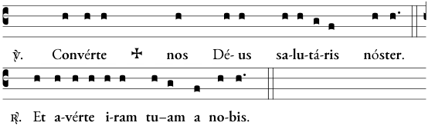
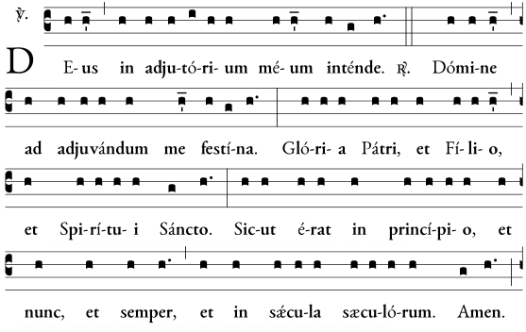
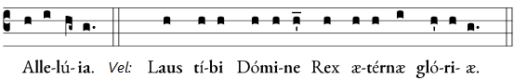I

PSALTERIUM

Dominica et festis I et II cl.
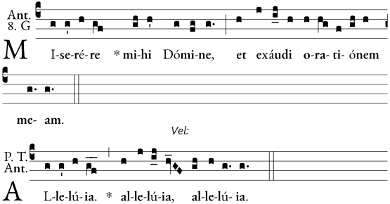
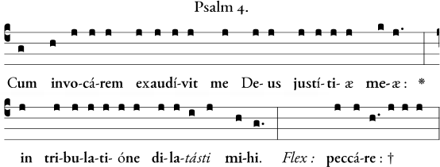
Miserére mei, * et exáudi oratiónem meam.
Fílii hóminum, úsquequo gravi corde? * ut quid dilígitis vanitátem, et quaeritis mendácium?
Et scitóte quóniam mirificávit Dóminus sanctum suum: * Dóminus exáudiet me cum clamávero ad eum.
Irascímini, et nolíte peccáre: † quae dícitis in córdibus vestris, * in cubílibus vestris compungímini.
Sacrificáte sacrifícium justítiae, † et speráte in Dómino. * Multi dicunt: Quis osténdit nobis bona?
Signátum est super nos lumen vultus tui, Dómine: * dedísti laetítiam in corde meo.
A fructu fruménti, vini, et ólei sui * multiplicáti sunt.
In pace in idípsum * dórmiam, et requiéscam;
Quóniam tu, Dómine, singuláriter in spe * constituísti me.
V. Glória Patri, et Fílio, * et Spirítui Sancto. R. Sicut erat in princípio, et nunc, et semper, * et in saecula saeculórum. Amen.
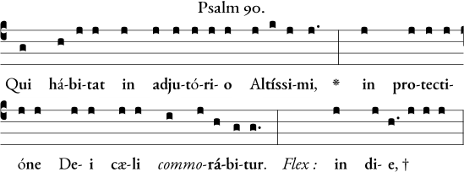
Dicet Dómino: Suscéptor meus es tu, et refúgium meum: * Deus meus sperábo in eum.
Quóniam ipse liberávit me de láqueo venántium, * et a verbo áspero.
Scápulis suis obumbrábit tibi: * et sub pennis ejus sperábis.
Scuto circúmdabit te véritas ejus: * non timébis a timóre noctúrno,
A sagítta volánte in die, † a negótio perambulánte in ténebris: * ab incúrsu, et daemónio meridiáno.
Cadent a látere tuo mille, † et decem míllia a dextris tuis: * ad te autem non appropinquábit.
Verúmtamen óculis tuis considerábis: * et retributiónem peccatórum vidébis.
Quóniam tu es, Dómine, spes mea: * Altíssimum posuísti refúgium tuum.
Non accédet ad te malum: * et flagéllum non appropinquábit tabernáculo tuo.
Quóniam Ángelis suis mandávit de te: * ut custódiant te in ómnibus viis tuis.
In mánibus portábunt te: * ne forte offéndas ad lápidem pedem tuum.
Super áspidem, et basilíscum ambulábis: * et conculcábis leónem et dracónem.
Quóniam in me sperávit, liberábo eum: * prótegam eum, quóniam cognóvit nomen meum.
Clamábit ad me, et ego exáudiam eum: † cum ipso sum in tribulatióne: * erípiam eum et glorificábo eum.
Longitúdine diérum replébo eum: * et osténdam illi salutáre meum.
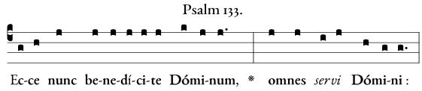
Qui statis in domo Dómini, * in átriis domus Dei nostri.
In nóctibus extóllite manus vestras in sancta, * et benedícite Dóminum.
Benedícat te Dóminus ex Sion, * qui fecit caelum et terram.
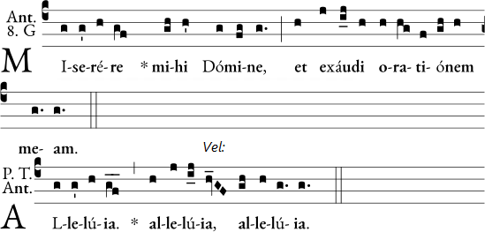

Feria secunda
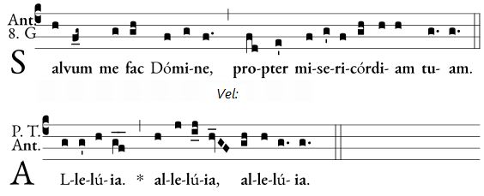
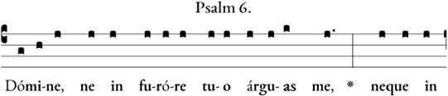
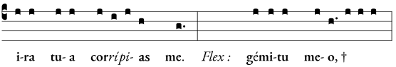
Miserére mei, Dómine, quóniam infírmus sum: * sana me, Dómine, quóniam conturbáta sunt ossa mea.
Et ánima mea turbáta est valde: * sed tu, Dómine, úsquequo?
Convértere, Dómine, et éripe ánimam meam: * salvum me fac propter misericórdiam tuam.
Quóniam non est in morte qui memor sit tui: * in inférno autem quis confitébitur tibi?
Laborávi in gémitu meo, † lavábo per síngulas noctes lectum meum: * lácrimis meis stratum meum rigábo.
Turbátus est a furóre óculus meus: * inveterávi inter omnes inimícos meos.
Discédite a me, omnes, qui operámini iniquitátem: * quóniam exaudívit Dóminus vocem fletus mei.
Exaudívit Dóminus deprecatiónem meam, * Dóminus oratiónem meam suscépit.
Erubéscant, et conturbéntur veheménter omnes inimíci mei: * convertántur et erubéscant valde velóciter.
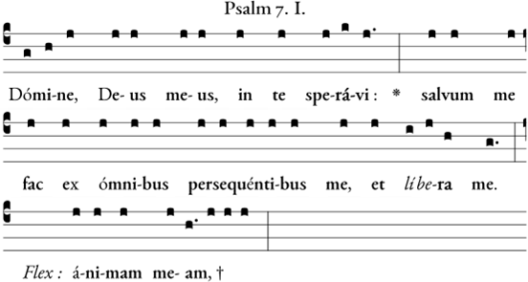
Nequándo rápiat ut leo ánimam meam, * dum non est qui rédimat, neque qui salvum fáciat.
Dómine, Deus meus, si feci istud, * si est iníquitas in mánibus meis:
Si réddidi retribuéntibus mihi mala, * décidam mérito ab inimícis meis inánis.
Persequátur inimícus ánimam meam, † et comprehéndat, et concúlcet in terra vitam meam, * et glóriam meam in púlverem dedúcat.
Exsúrge, Dómine, in ira tua: * et exaltáre in fínibus inimicórum meórum.
Et exsúrge, Dómine, Deus meus, in praecépto quod mandásti: * et synagóga populórum circúmdabit te.
Et propter hanc in altum regrédere: * Dóminus júdicat pópulos.
Júdica me, Dómine, secúndum justítiam meam, * et secúndum innocéntiam meam super me.
Consumétur nequítia peccatórum, et díriges justum, * scrutans corda et renes, Deus.
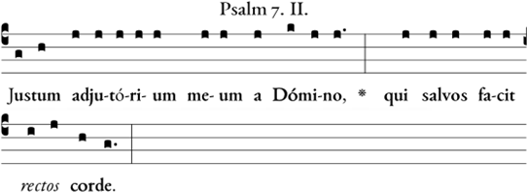
Deus judex justus, fortis, et pátiens: * numquid iráscitur per síngulos dies?
Nisi convérsi fuéritis, gládium suum vibrábit: * arcum suum teténdit, et parávit illum.
Et in eo parávit vasa mortis: * sagíttas suas ardéntibus effécit.
Ecce, partúriit injustítiam: * concépit dolórem, et péperit iniquitátem.
Lacum apéruit, et effódit eum: * et íncidit in fóveam quam fecit.
Convertétur dolor ejus in caput ejus: * et in vérticem ipsíus iníquitas ejus descéndet.
Confitébor Dómino secúndum justítiam ejus: * et psallam nómini Dómini altíssimi.

Feria tertia
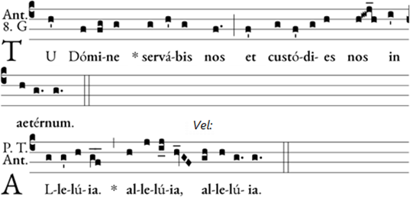
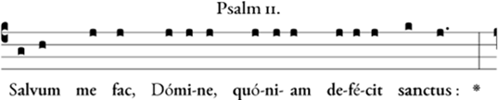
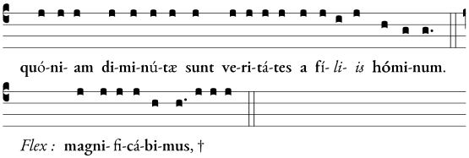
Vana locúti sunt unusquísque ad próximum suum: * lábia dolósa, in corde et corde locúti sunt.
Dispérdat Dóminus univérsa lábia dolósa, * et linguam magníloquam.
Qui dixérunt: Linguam nostram magnificábimus, † lábia nostra a nobis sunt, * quis noster Dóminus est?
Propter misériam ínopum, et gémitum páuperum, * nunc exsúrgam, dicit Dóminus.
Ponam in salutári: * fiduciáliter agam in eo.
Elóquia Dómini, elóquia casta: * argéntum igne examinátum, probátum terrae purgátum séptuplum.
Tu, Dómine, servábis nos: et custódies nos * a generatióne hac in aetérnum.
In circúitu ímpii ámbulant: * secúndum altitúdinem tuam multiplicásti fílios hóminum.
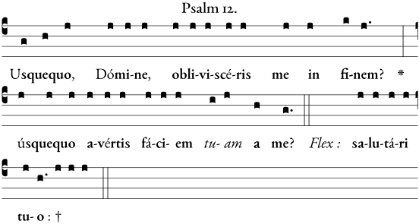
Quámdiu ponam consília in ánima mea, * dolórem in corde meo per diem?
Úsquequo exaltábitur inimícus meus super me? * réspice, et exáudi me, Dómine, Deus meus.
Illúmina óculos meos ne umquam obdórmiam in morte: * nequándo dicat inimícus meus: Praeválui advérsus eum.
Qui tríbulant me, exsultábunt si motus fúero: * ego autem in misericórdia tua sperávi.
Exsultábit cor meum in salutári tuo: † cantábo Dómino qui bona tríbuit mihi: * et psallam nómini Dómini altíssimi.
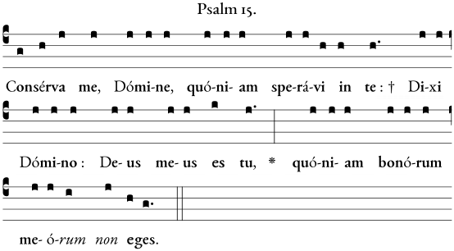
Sanctis, qui sunt in terra ejus, * mirificávit omnes voluntátes meas in eis.
Multiplicátae sunt infirmitátes eórum: * póstea acceleravérunt.
Non congregábo conventícula eórum de sanguínibus, * nec memor ero nóminum eórum per lábia mea.
Dóminus pars hereditátis meae, et cálicis mei: * tu es, qui restítues hereditátem meam mihi.
Funes cecidérunt mihi in praecláris: * étenim heréditas mea praeclára est mihi.
Benedícam Dóminum, qui tríbuit mihi intelléctum: * ínsuper et usque ad noctem increpuérunt me renes mei.
Providébam Dóminum in conspéctu meo semper: * quóniam a dextris est mihi, ne commóvear.
Propter hoc laetátum est cor meum, et exsultávit lingua mea: * ínsuper et caro mea requiéscet in spe.
Quóniam non derelínques ánimam meam in inférno: * nec dabis sanctum tuum vidére corruptiónem.
Notas mihi fecísti vias vitae, † adimplébis me laetítia cum vultu tuo: * delectatiónes in déxtera tua usque in finem.
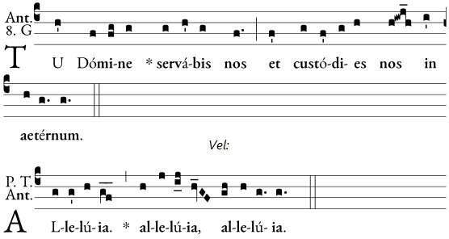

Feria quarta
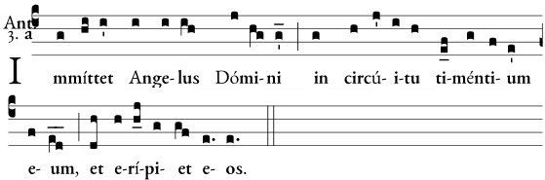
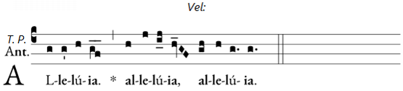
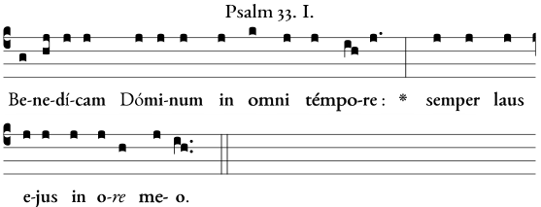
In Dómino laudábitur ánima mea: * áudiant mansuéti, et laeténtur.
Magnificáte Dóminum mecum: * et exaltémus nomen ejus in idípsum.
Exquisívi Dóminum, et exaudívit me: * et ex ómnibus tribulatiónibus meis erípuit me.
Accédite ad eum, et illuminámini: * et fácies vestrae non confundéntur.
Iste pauper clamávit, et Dóminus exaudívit eum: * et de ómnibus tribulatiónibus ejus salvávit eum.
Immíttet Ángelus Dómini in circúitu timéntium eum: * et erípiet eos.
Gustáte, et vidéte quóniam suávis est Dóminus: * beátus vir, qui sperat in eo.
Timéte Dóminum, omnes sancti ejus: * quóniam non est inópia timéntibus eum.
Dívites eguérunt et esuriérunt: * inquiréntes autem Dóminum non minuéntur omni bono.
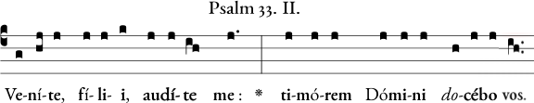
Quis est homo qui vult vitam: * díligit dies vidére bonos?
Próhibe linguam tuam a malo: * et lábia tua ne loquántur dolum.
Divérte a malo, et fac bonum: * inquíre pacem, et perséquere eam.
Óculi Dómini super justos: * et aures ejus in preces eórum.
Vultus autem Dómini super faciéntes mala: * ut perdat de terra memóriam eórum.
Clamavérunt justi, et Dóminus exaudívit eos: * et ex ómnibus tribulatiónibus eórum liberávit eos.
Juxta est Dóminus iis, qui tribuláto sunt corde: * et húmiles spíritu salvábit.
Multae tribulatiónes justórum: * et de ómnibus his liberábit eos Dóminus.
Custódit Dóminus ómnia ossa eórum: * unum ex his non conterétur.
Mors peccatórum péssima: * et qui odérunt justum, delínquent.
Rédimet Dóminus ánimas servórum suórum: * et non delínquent omnes qui sperant in eo.
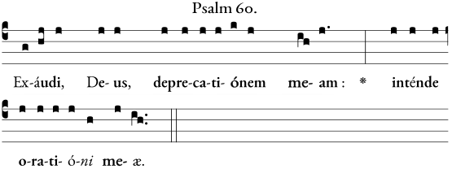
A fínibus terrae ad te clamávi: * dum anxiarétur cor meum, in petra exaltásti me.
Deduxísti me, quia factus es spes mea: * turris fortitúdinis a fácie inimíci.
Inhabitábo in tabernáculo tuo in saecula: * prótegar in velaménto alárum tuárum.
Quóniam tu, Deus meus, exaudísti oratiónem meam: * dedísti hereditátem timéntibus nomen tuum.
Dies super dies regis adícies: * annos ejus usque in diem generatiónis et generatiónis.
Pérmanet in aetérnum in conspéctu Dei: * misericórdiam et veritátem ejus quis requíret?
Sic psalmum dicam nómini tuo in saeculum saeculi: * ut reddam vota mea de die in diem.

Feria quinta
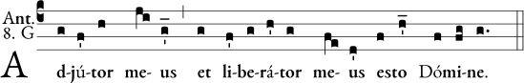
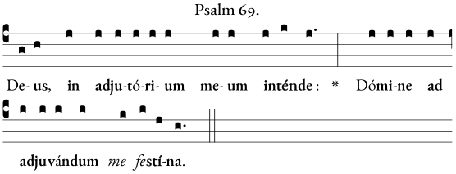
Confundántur et revereántur, * qui quaerunt ánimam meam.
Avertántur retrórsum, et erubéscant, * qui volunt mihi mala.
Avertántur statim erubescéntes, * qui dicunt mihi: Euge, euge.
Exsúltent et laeténtur in te omnes qui quaerunt te, * et dicant semper: Magnificétur Dóminus: qui díligunt salutáre tuum.
Ego vero egénus, et pauper sum: * Deus, ádjuva me.
Adjútor meus, et liberátor meus es tu: * Dómine, ne moréris.
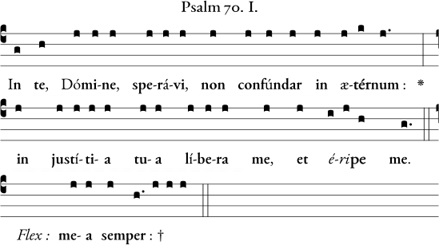
Inclína ad me aurem tuam, * et salva me.
Esto mihi in Deum protectórem, et in locum munítum: * ut salvum me fácias,
Quóniam firmaméntum meum, * et refúgium meum es tu.
Deus meus, éripe me de manu peccatóris, * et de manu contra legem agéntis et iníqui:
Quóniam tu es patiéntia mea, Dómine: * Dómine, spes mea a juventúte mea.
In te confirmátus sum ex útero: * de ventre matris meae tu es protéctor meus.
In te cantátio mea semper: † tamquam prodígium factus sum multis: * et tu adjútor fortis.
Repleátur os meum laude, ut cantem glóriam tuam: * tota die magnitúdinem tuam.
Ne projícias me in témpore senectútis: * cum defécerit virtus mea, ne derelínquas me.
Quia dixérunt inimíci mei mihi: * et qui custodiébant ánimam meam, consílium fecérunt in unum.
Dicéntes: Deus derelíquit eum, † persequímini, et comprehéndite eum: * quia non est qui erípiat.
Deus, ne elongéris a me: * Deus meus, in auxílium meum réspice.
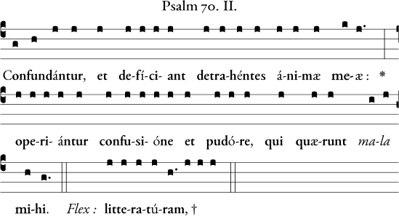
Ego autem semper sperábo: * et adjíciam super omnem laudem tuam.
Os meum annuntiábit justítiam tuam: * tota die salutáre tuum.
Quóniam non cognóvi litteratúram, † introíbo in poténtias Dómini: * Dómine, memorábor justítiae tuae solíus.
Deus, docuísti me a juventúte mea: * et usque nunc pronuntiábo mirabilia tua.
Et usque in senéctam et sénium: * Deus, ne derelínquas me,
Donec annúntiem bráchium tuum * generatióni omni, quae ventúra est:
Poténtiam tuam, et justítiam tuam, Deus, † usque in altíssima, quae fecísti magnália: * Deus, quis símilis tibi?
Quantas ostendísti mihi tribulatiónes multas et malas: † et convérsus vivificásti me: * et de abýssis terrae íterum reduxísti me:
Multiplicásti magnificéntiam tuam: * et convérsus consolátus es me.
Nam et ego confitébor tibi in vasis psalmi veritátem tuam: * Deus, psallam tibi in cíthara, Sanctus Israël.
Exsultábunt lábia mea cum cantávero tibi: * et ánima mea, quam redemísti.
Sed et lingua mea tota die meditábitur justítiam tuam: * cum confúsi et revériti fúerint, qui quaerunt mala mihi.

Feria sexta
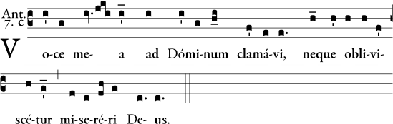
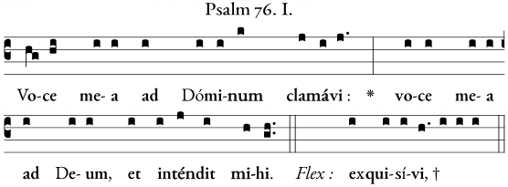
In die tribulatiónis meae Deum exquisívi, † mánibus meis nocte contra eum: * et non sum decéptus.
Rénuit consolári ánima mea, † memor fui Dei, et delectátus sum, et exercitátus sum : * et defécit spíritus meus.
Anticipavérunt vigílias óculi mei: * turbátus sum, et non sum locútus.
Cogitávi dies antíquos: * et annos aetérnos in mente hábui.
Et meditátus sum nocte cum corde meo, * et exercitábar, et scopébam spíritum meum.
Numquid in aetérnum proíciet Deus: * aut non appónet ut complacítior sit adhuc?
Aut in finem misericórdiam suam abscíndet, * a generatióne in generatiónem?
Aut obliviscétur miseréri Deus? * aut continébit in ira sua misericórdias suas?
Et dixi: Nunc coepi: * haec mutátio déxterae Excélsi.
Memor fui óperum Dómini: * quia memor ero ab inítio mirabílium tuórum.
Et meditábor in ómnibus opéribus tuis: * et in adinventiónibus tuis exercébor.
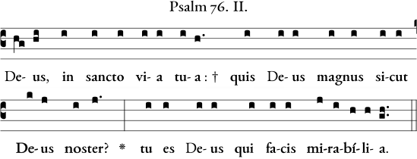
Notam fecísti in pópulis virtútem tuam: * redemísti in bráchio tuo pópulum tuum, fílios Jacob et Joseph.
Vidérunt te aquae, Deus, vidérunt te aquae: * et timuérunt, et turbátae sunt abýssi.
Multitúdo sónitus aquárum: * vocem dedérunt nubes.
Étenim sagíttae tuae tránseunt: * vox tonítrui tui in rota.
Illuxérunt coruscatiónes tuae orbi terrae: * commóta est, et contrémuit terra.
In mari via tua, et sémitae tuae in aquis multis: * et vestígia tua non cognoscéntur.
Deduxísti sicut oves pópulum tuum, * in manu Móysi et Aaron.
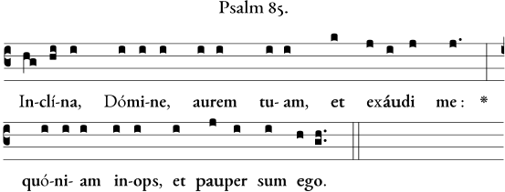
Custódi ánimam meam, quóniam sanctus sum: * salvum fac servum tuum, Deus meus, sperántem in te.
Miserére mei, Dómine, quóniam ad te clamávi tota die: † laetífica animam servi tui, * quóniam ad te, Dómine, ánimam meam levávi.
Quóniam tu, Dómine, suávis, et mitis: * et multae misericórdiae ómnibus invocántibus te.
Áuribus pércipe, Dómine, oratiónem meam: * et inténde voci deprecatiónis meae.
In die tribulatiónis meae clamávi ad te: * quia exaudísti me.
Non est símilis tui in diis, Dómine: * et non est secúndum ópera tua.
Omnes gentes quascúmque fecísti, vénient, et adorábunt coram te, Dómine: * et glorificábunt nomen tuum.
Quóniam magnus es tu, et faciens mirabília: * tu es Deus solus.
Deduc me, Dómine, in via tua, † et ingrédiar in veritáte tua: * laetétur cor meum ut tímeat nomen tuum.
Confitébor tibi, Dómine, Deus meus, in toto corde meo, * et glorificábo nomen tuum in aetérnum:
Quia misericórdia tua magna est super me: * et eruísti ánimam meam ex inférno inferióri.
Deus, iníqui insurrexérunt super me, † et synagóga poténtium quaesiérunt ánimam meam: * et non proposuérunt te in conspéctu suo.
Et tu, Dómine, Deus miserátor et miséricors, * pátiens, et multae misericórdiae, et verax,
Réspice in me, et miserére mei, † da impérium tuum púero tuo: * et salvum fac fílium ancíllae tuae.
Fac mecum signum in bonum, † ut vídeant qui odérunt me, et confundántur: * quóniam tu, Dómine, adjuvísti me, et consolátus es me.

Sabbato
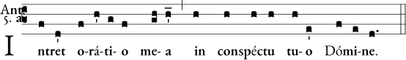
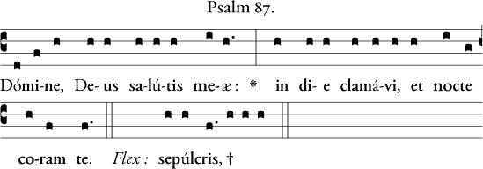
Intret in conspéctu tuo orátio mea: * inclína aurem tuam ad precem meam:
Quia repléta est malis ánima mea: * et vita mea inférno appropinquávit.
Æstimátus sum cum descendéntibus in lacum: * factus sum sicut homo sine adjutório, inter mórtuos liber.
Sicut vulneráti dormiéntes in sepúlcris, † quorum non es memor ámplius: * et ipsi de manu tua repúlsi sunt.
Posuérunt me in lacu inferióri: * in tenebrósis, et in umbra mortis.
Super me confirmátus est furor tuus: * et omnes fluctus tuos induxísti super me.
Longe fecísti notos meos a me: * posuérunt me abominatiónem sibi.
Tráditus sum, et non egrediébar: * óculi mei languérunt prae inópia.
Clamávi ad te, Dómine, tota die: * expándi ad te manus meas.
Numquid mórtuis fácies mirabília: * aut médici suscitábunt, et confitebúntur tibi?
Numquid narrábit áliquis in sepúlcro misericórdiam tuam, * et veritátem tuam in perditióne?
Numquid cognoscéntur in ténebris mirabília tua, * et justítia tua in terra obliviónis?
Et ego ad te, Dómine, clamávi: * et mane orátio mea praevéniet te.
Ut quid, Dómine, repéllis oratiónem meam: * avértis fáciem tuam a me?
Pauper sum ego, et in labóribus a juventúte mea: * exaltátus autem, humiliátus sum et conturbátus.
In me transiérunt irae tuae: * et terróres tui conturbavérunt me.
Circumdedérunt me sicut aqua tota die: * circumdedérunt me simul.
Elongásti a me amícum et próximum: * et notos meos a miséria.

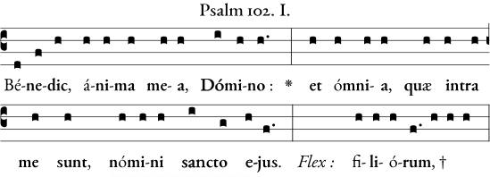
Bénedic, ánima mea, Dómino: * et noli oblivísci omnes retributiónes ejus.
Qui propitiátur ómnibus iniquitátibus tuis: * qui sanat omnes infirmitátes tuas.
Qui rédimit de intéritu vitam tuam: * qui corónat te in misericórdia et miseratiónibus.
Qui replet in bonis desidérium tuum: * renovábitur ut áquilae juvéntus tua:
Fáciens misericórdias Dóminus: * et judícium ómnibus injúriam patiéntibus.
Notas fecit vias suas Móysi, * fíliis Israël voluntátes suas.
Miserátor, et miséricors Dóminus: * longánimis, et multum miséricors.
Non in perpétuum irascétur: * neque in aetérnum comminábitur.
Non secúndum peccáta nostra fecit nobis: * neque secúndum iniquitátes nostras retríbuit nobis.
Quóniam secúndum altitúdinem caeli a terra: * corroborávit misericórdiam suam super timéntes se.
Quantum distat ortus ab occidénte: * longe fecit a nobis iniquitátes nostras.
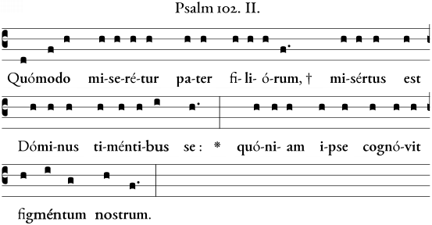
Recordátus est quóniam pulvis sumus: † homo, sicut foenum dies ejus, * tamquam flos agri sic efflorébit.
Quóniam spíritus pertransíbit in illo, et non subsístet: * et non cognóscet ámplius locum suum.
Misericórdia autem Dómini ab aetérno, * et usque in aetérnum super timéntes eum.
Et justítia illíus in fílios filiórum, * his qui servant testaméntum ejus:
Et mémores sunt mandatórum ipsíus, * ad faciéndum ea.
Dóminus in caelo parávit sedem suam: * et regnum ipsíus ómnibus dominábitur.
Benedícite Dómino, omnes Ángeli ejus: † poténtes virtúte, faciéntes verbum illíus, * ad audiéndam vocem sermónum ejus.
Benedícite Dómino, omnes virtútes ejus: * minístri ejus, qui fácitis voluntátem ejus.
Benedícite Dómino, ómnia ópera ejus: † in omni loco dominationis ejus, * bénedic, ánima mea, Dómino.

Hymnus

Festis II et III cl.
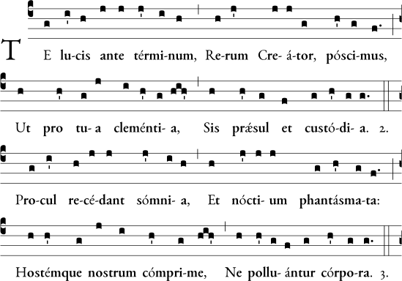
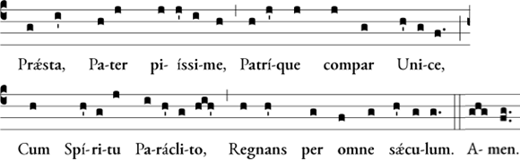
Festis I cl.
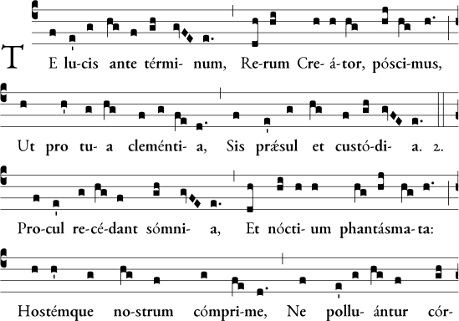
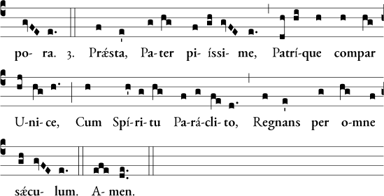
Ferias (IV cl.)
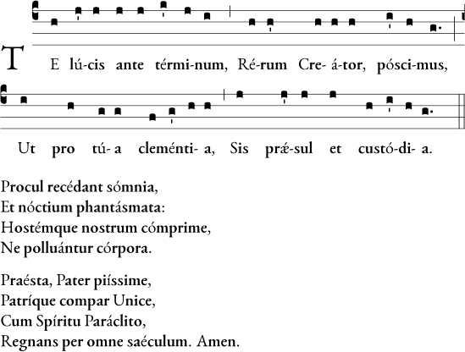

Adventus :
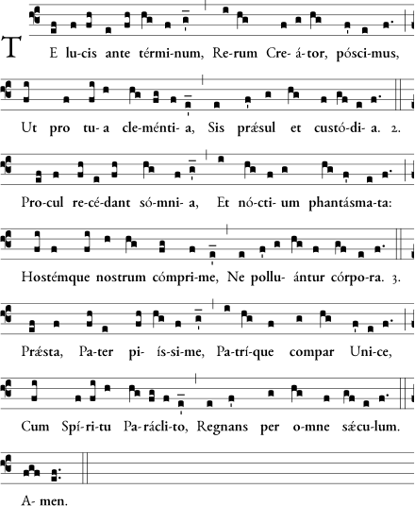

Nativitatis :
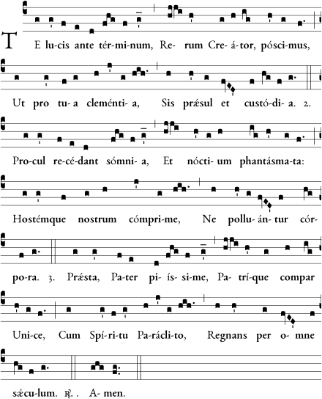

Epiphania :
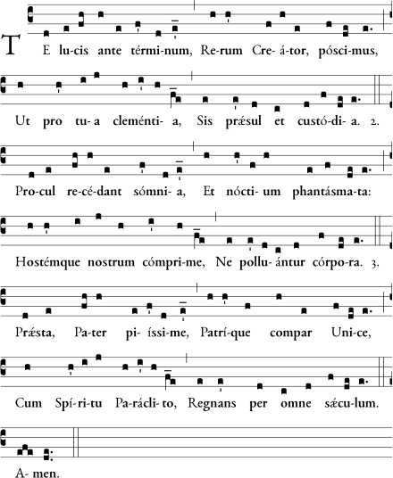

Sancta Familia :
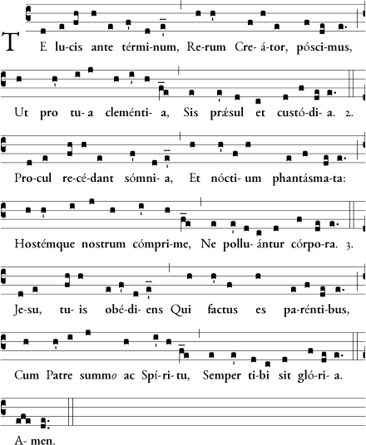

Quadragesima :
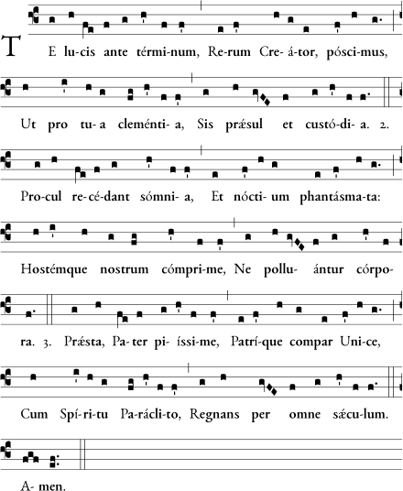

Tempus Passionis
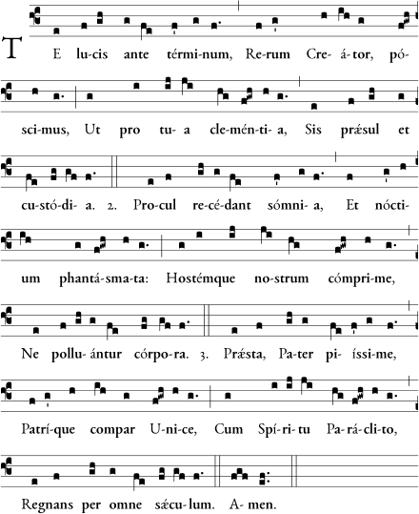

Tempus Paschalis :
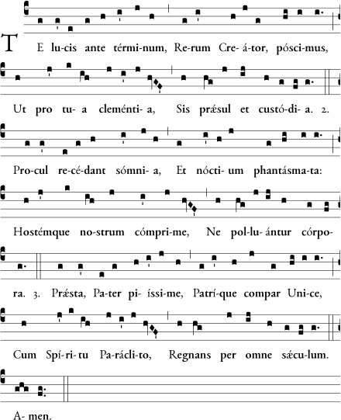

Tempus Ascensionis :
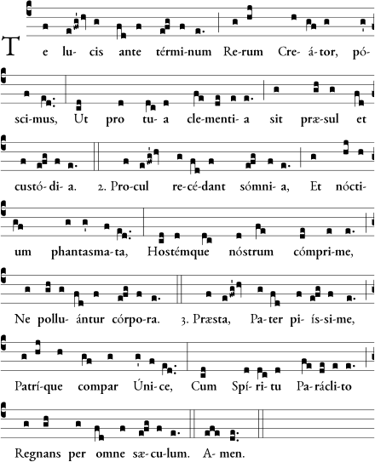

Tempus Pentecostes :
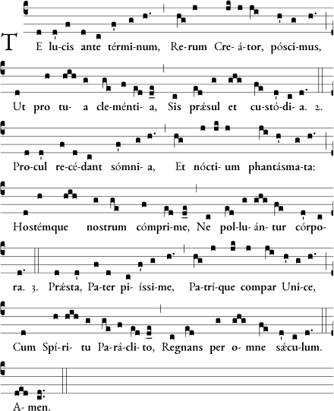

Sacrum Cor Jesu :
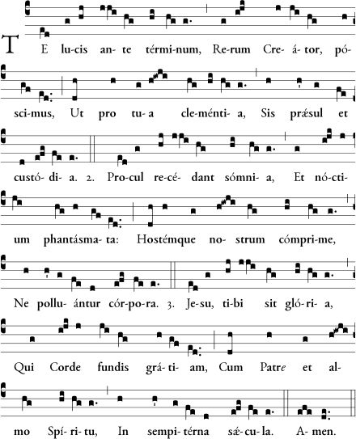

Christus Rex
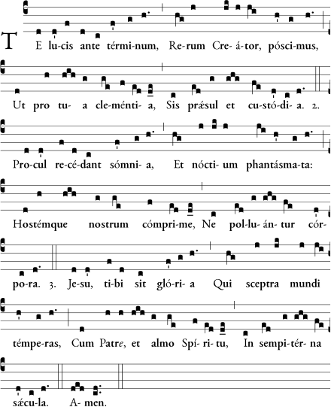

Capitulum
Responsorium
Canticus
Orationes
Benedictio

Capitulum
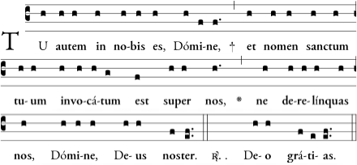
Responsorium Brevis
Tonus per Annum
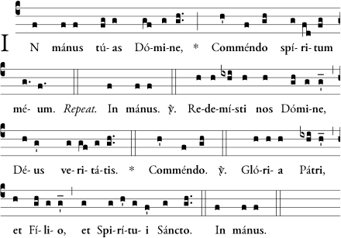
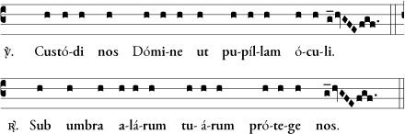

Tonus per Adventum
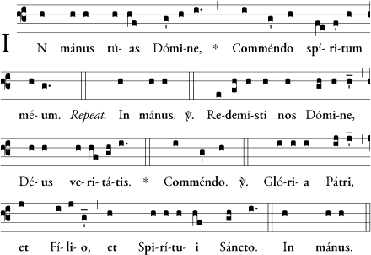
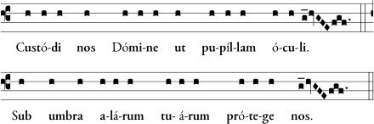
Tonus per Tempum Paschalem
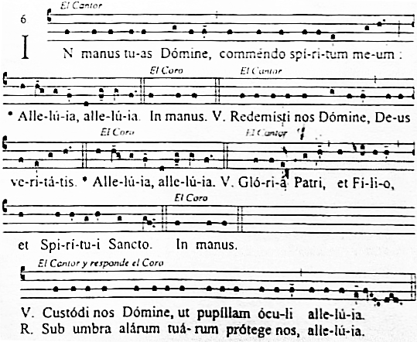

Canticus Simeonis (Lc 2,29-32)
. 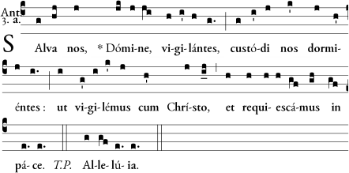
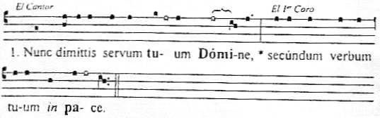
Quia vidérunt óculi mei * salutáre tuum,
Quod parásti * ante fáciem ómnium populórum,
Lumen ad revelatiónem Géntium, * et glóriam plebis tuae Israël.
V. Glória Patri, et Fílio, * et Spirítui Sancto. R. Sicut erat in princípio, et nunc, et semper, * et in saecula saeculórum. Amen.
etc.
Oratio
V. Dominus vobiscum. (vel: Dómine exáudi oratiónem meam.)
R. Et cum spiritu tuo. (vel: Et clamor meus ad te véniat.)
V. Oremus.
Visita, quaesumus, Dómine, habitatiónem istam, et omnes insidias inimici ab ea longe repelle: † Angeli tui sancti habitent in ea, qui nos in pace custódiant; et benedíctio tua sit super nos semper. Per Dóminum nostrum Jesum Christum, Filium tuum: † qui tecum vivit et regnat in unitáte Spíritus Sancti, Deus, per ómnia saecula saeculórum.
R. Amen.
V. Dominus vobiscum. (vel: Dómine exáudi oratiónem meam)
R. Et cum spiritu tuo. (vel: Et clamor meus ad te véniat)
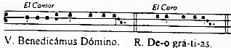
V. Benedícat et custódiat nos omnípotens et miséricors Dóminus, † Pater, et Fílius, et Spíritus Sanctus.
R. Amen.

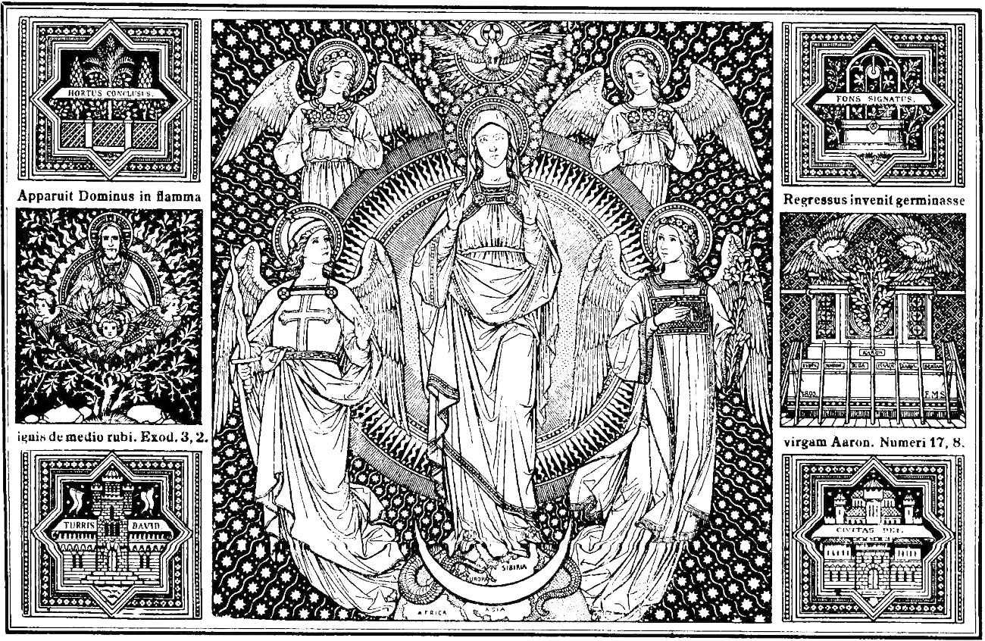

Ant. Beatae Mariae Virg.

Alma Redemptoris Mater
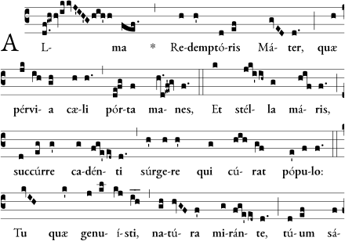
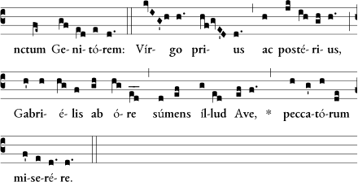

Tonus simplex:
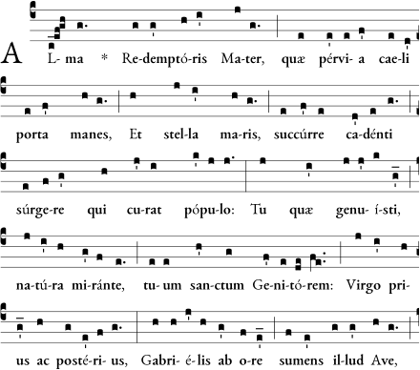
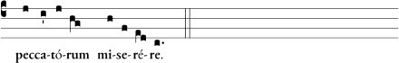
V. Angelus Dómini nuntiávit Maríæ.
R. Et concépit de Spíritu Sancto.
V. Orémus.
V. Grátiam tuam, quǽsumus Dómine, méntibus nostris infúnde : † ut qui, Angelo nuntiánte, Christi Fílii tui Incarnatiónem cognóvimus, * per passiónem ejus et crucem ad resurrectiónis glóriam perducámur. Per éumdem Christum Dóminum nostrum. R. Amen.
(Post I Vesp. Nativitatis)
V. Post partum Virgo invioláta permansísti.
R. Dei Génitrix, intercéde pro nobis.
V. Deus, qui salutis ætérnæ, beátae Maríæ virginitáte fecúnda, humano géneri prǽmia præstitísti : † tríbue, quǽsumus; ut ipsam pro nobis intercédere sentiámus, * per quam merúimus auctórem vitæ suscípere, Dóminum nostrum Jesum Christum Fílium tuum. R. Amen.

Ave Regina Caelorum
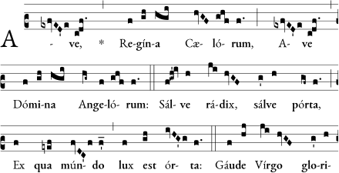
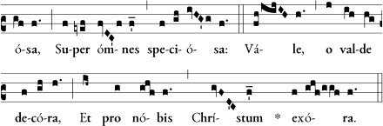
Tonus simplex:
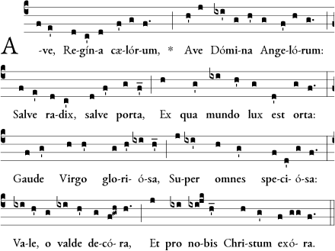.
V. Dignáre me laudáre te, Virgo sacráta.
R. Da mihi virtútem contra hostes tuos.
V. Orémus
V. Concéde, miséricors Deus, fragilitáti nostræ præsídium: † ut qui sanctæ Dei Genitrícis memóriam ágimus,* intercessiónis ejus auxílio, a nostris iniquitátibus resurgámus. Per eúmdem Christum Dóminum nostrum. R. Amen.

Regina Caeli
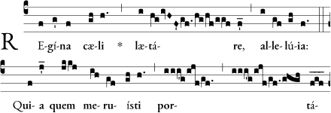
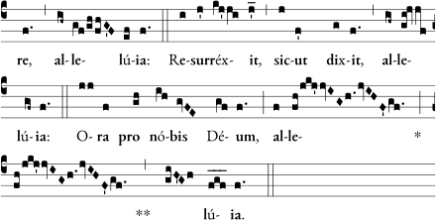
Tonus simplex:
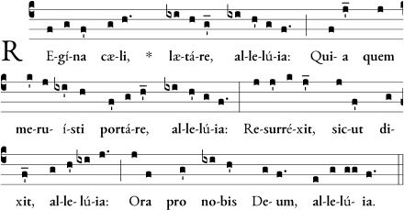.
V. Gaude et lætáre Virgo María, allelúia.
R. Quia surréxit Dóminus vere, allelúia.
V. Orémus.
V. Deus, qui per resurrectiónem Fílii tui Dómini nostri Jesu Christi mundum lætificáre dignatus es: † præsta, quæsumus; ut per ejus Genitrícem Vírginem Maríam, * perpétuæ capíamus gáudia vitæ. Per eúmdem Christum Dóminum nostrum. R. Amen.

Salve Regina
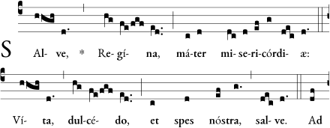
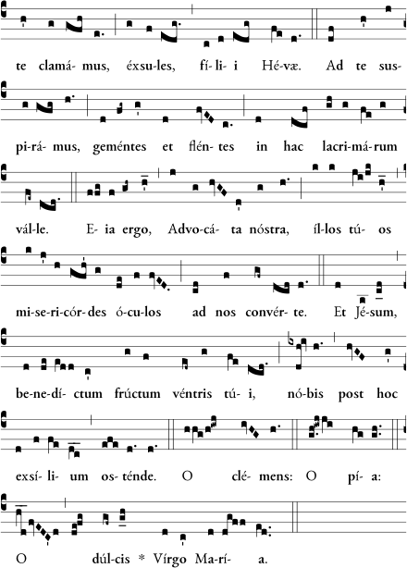

Tonus simplex:
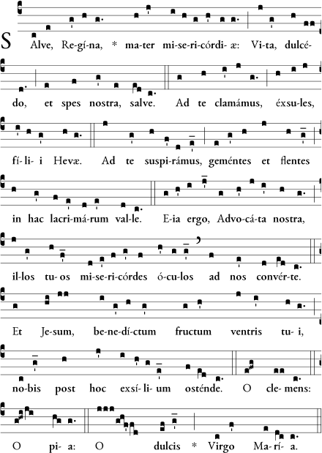
V. Ora pro nobis, sancta Dei Genitrix.
R. Ut digni efficiámur promissiónibus Christi.
V. Orémus.
V. Omnípotens sempitérne Deus, qui gloriósae Vírginis Matris Maríae corpus et ánimam, ut dignum Fílii tui habitáculum effici mererétur, Spíritu Sancto cooperánte, praeparásti: da, ut, cujus commemoratióne laetámur, ejus pia intercessióne, ab instántibus malis et a morte perpétua líberémur. Per eúmdem Christum Dóminum nóstrum. R. Amen.

V. Divínum auxílium † máneat semper nobíscum. R. Amen.

N. B.: Officii ausentes: Paschalis et octava; Comm. Fid. Defunctorum; Toni ausentes: IV, VI et Sab. in T. P. (sunt sicut Dominica)

